关于延迟召开2021年度教学研究项目立项评审会及2021年春季学期到期结题教学研究项目验收会的通知

全校各单位：
因期末工作繁忙，且我校正在紧锣密鼓的开展招生等工作，原定于6月30日及7月1日召开的2021年度教学研究项目立项评审会及2021年春季学期到期结题教学研究项目验收会延期一周，具体时间另行通知。
为方便消息互通，请参加2021年度教学研究项目立项评审会的教师加入QQ群：482907767；参加2021年春季学期到期结题教学研究项目验收会的教师加入QQ群：138472976。
如有疑问，请联系教务处教研科（行政楼204办公室）林琳，88426440。
如不方便搜索可直接扫码加群：
立项评审会 结题验收会
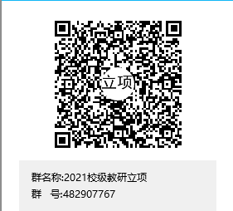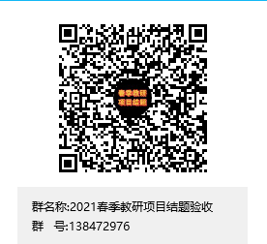

教务处
2021年6月24日

